吴忠市通讯内存增长快并且大，容易造成程序卡死

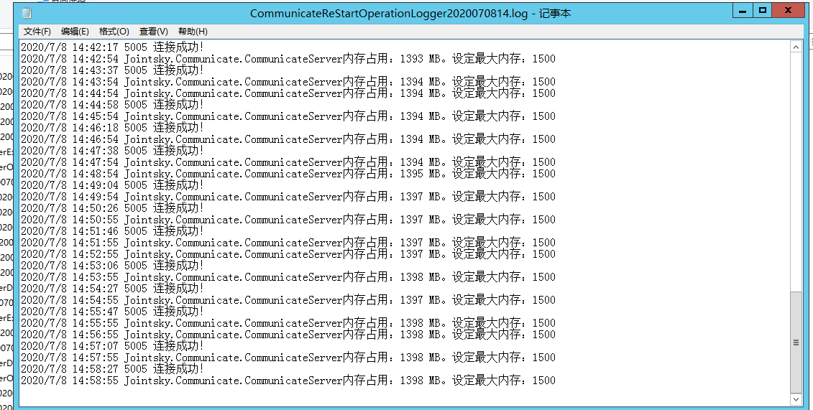

通讯：10.64.141.7:6635

密码：2016.com@wzzdjkdbs